Механизм позволяющий работать из виджета/АИ с заранее

что необходимо от внешней среды:

- ан признаки делить на несколько групп - пример
 | В составе счета | не в составе счета и используемые для расчета остатков в датамарте | не в составе счета НЕ используемые для расчета остатков в датамарте
Обязательные для всех ФП | Бух счет  Бюджет  КБК  Лицевой счет  ТОФК - субъект учета  … | Тип КБК  Код системы  ... | Наименование документа  Уровень конфиденциальности  Гуид родит. документа  Номер родит. документа  Тип родит. документа  …
Индивидуальные (на одну или несколько ФП | Номер БО  Номер ДО  Код ОКС (КМИ)  ИКП  ОКТМО платежа  Номер ЛС (дополнительный)  … | ?  …. | ИКП/ИКВ  Тип документа ФП

- иметь возможность получить данные / проверить данные справочника
  - сервисы предоставления данных этих справочников (если перечень значений ограничен значениями справочника)
  - в составе записи ан. признака иметь перечень допустимых значений с их именами (если перечень достаточно короткий - например код контура - 2 значения)
  - в составе записи ан. признака иметь регулярное выражение позволяющее проверить валидность записи (пример Номер кредитки: [0-9]{13,16} или Номер телефона(Россия): ^((\+7|7|8)+([0-9]){10})$

- иметь возможность получать/обновлять перечень аналитических признаков из централизованного места (предположительно СВАП)
  - сервис по запросу должен предоставить записи содержащие

ОПИСАНИЕ | ПРИМЕР1 | ПРИМЕР2 | ПРИМЕР3
Код ан признака СВАП | BUD_CODE | IKP_CODE | SECRET_FLAG
Наименование ан признака | Код бюджета | код ИКП | Признак секретности
перечень СВАПОВ (бизнесов) работающих с этим ан признаком | [“ФБ”,”ПУД”,”ЕБП”] | [“ФБ”] | [“ФБ”,”ПУД”]
тип признака (в составе счета / не в составе) | Y | N | N
Признак участия в расчете балансов | Y | Y | N
тип валидации (сервис/перечень/рег выражение) | Service | RegExpression | List
Значение для валидации и получения данных (адрес  сервиса/перечень/рег выражение) | http://<host>:port/nsi/budgets | ([0-9]{4})+(-[0-9]{2}) | [ {  code: N  name: Не секретно  },{  code: S  name: Секретно  },{  code: SS  name: Совершенно секретно  }]

- Сервисы описанные в п “3.a” должны иметь 2 метода
  - первый по коду возвращать наименование (для отображения всплывающих подсказок либо подмены в интерфейсе отображения)
  - второй возвращать перечень значений справочника с ограничением по ТОФК / коду организации/ первым Х символам (для отображения при вводе параметров запроса)
пример -
запрос вида:
“ http://<host>:port/nsi/org/single/71717171” должен возвращать значение “ООО рога и копыта”
запрос вида:
“ http://<host>:port/nsi/budgets/list/6000/6003 ____ “ должен возвращать список бюджетов с кодами начинающимися на 6003 и доступных тофку 6000
60030001 - бюджет Города Саратов
60030002 - бюджет Района первомайский Саратовской области
…
…
запрос вида:
“ http://<host>:port/nsi/budgets/list/any/__02 ____ “ должен возвращать список бюджетов с кодами содержащими 02 с 3-м и 4-м символе и доступных всем тофкам
01020001 - бюджет Адыгеи
…
60020001 - бюджет Саратовской области
…
77020001 - бюджет Москвы
…

- Все ФП должны уметь открывать визуальную форму документа по гуиду (УФОС и потрал - умеют )

Как примерно будет выглядеть виджет работающий с произвольными ан признаками

Экран ввода запроса и просмотра результата :

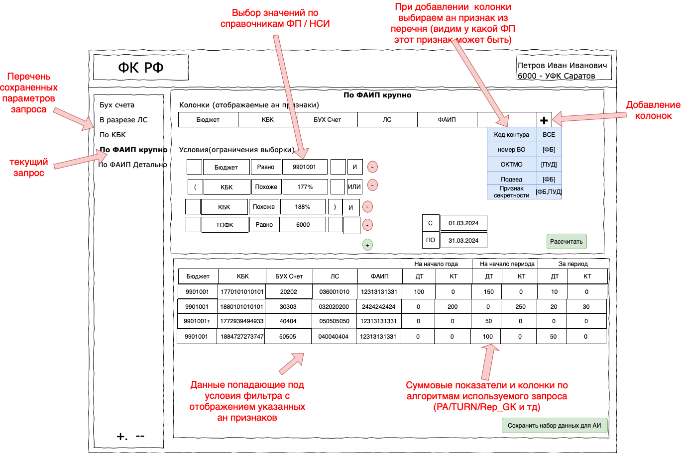

Экран “проваливания” в строку (всплывающее окно требующее уточнения) :
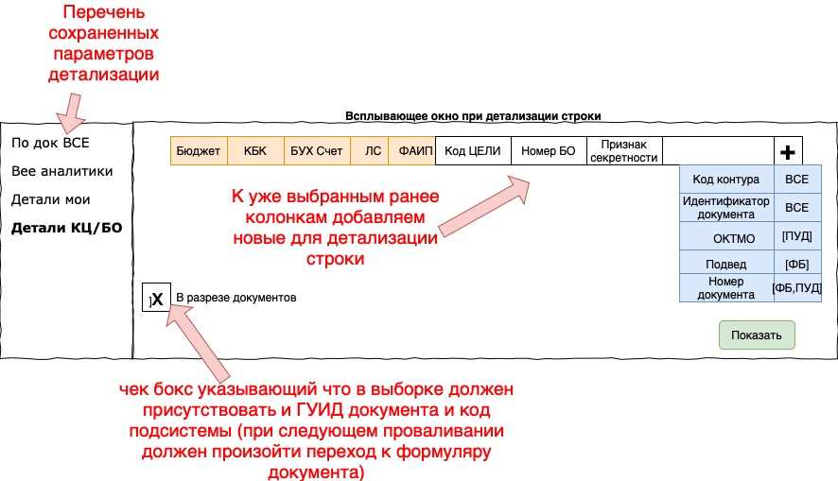

После определения уровня дополнительной детализации (их можно сохранить ) (в разрезе каких АП отобразить выбранную строку - увидим следующий экран:
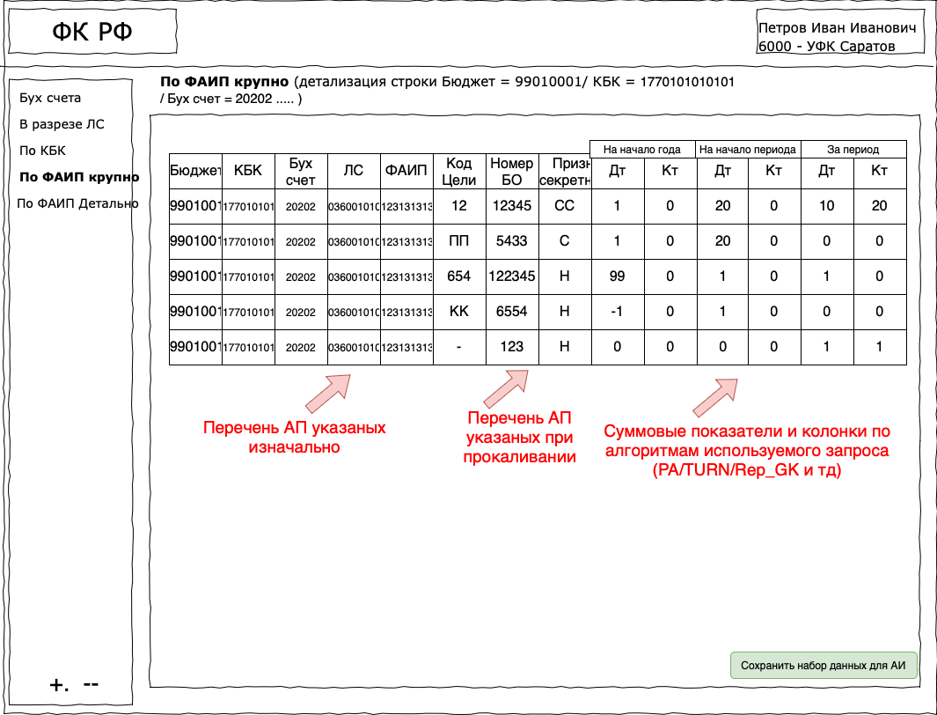

При дальнейшем проваливании “глубже” итерация повторяется

если во всплывающем окне поставить галочку “в разрезе документов” либо в колонках указать АП “идентификатор документа” то дальнейшее проваливание должно привести к открытию документа в ФП (каждая ФП должна поддерживать переход к конкретному документу по его идентификатору - в ПУРе - и портале - реализовано)

текстовые уточнения :
при наведении на значение АП - должно отображаться наименование этого АП (данные из сервисов ФП описанных в п 3.2)

В формах отображения данных требующих разграничения по ТОФК фильтр ТОФК = “Код тофк текущего пользователя” обязателен и добавляется автоматически в зависимости от пользователя

приведенные формы являются не более чем примером (то есть дизайн и “юзабилити” тут не прорабатывался

Кнопка “сохранить набор данных для АИ” - задел на то что сохраненные витрины можно передавать в интерфейс АИ для проведения сверки/стыковки/анализа нескольких таких “Витрин”/”ДатаСетов” сохраненных в разных “виджетах” (ГК/ЖО/ЛС и тд)

Параметры присущие конкретным сервисам умышленно не указывал - при разработке каждого виджета требуется явно указывать параметры влияющие на методы расчета суммовых показателей (например: с учетом заключительных или без для ГК / с учетом отложенных дат или нет для ЛС и тд )

Объем работ (очень крупными мазками, только по зоне, очерченной желтым на рисунке ниже)

- отдельная БД для хранения: (+/- 100чд )
  - перечня сохраненных запросов с уровнем системы и пользователя
  - перечня аналитических признаков полученных из СВАП (обновление хотя бы раз в сутки)
  - данных справочников из функциональных подсистем (кэширование у себя)
  - сохранения наборов данных для дальнейшей передачи в АИ
- Сервис построения запросов к СВАП по данным WEB формы параметров запроса (на каждый сервис СВАП - PA/TURN и тд) (+/- 50чд на каждый )
- Сервис работы со справочниками ФП (запрос / сохранение(кэширование) / предоставление данных для UI ) (+/- 10чд на каждый - без учета работ ФП - то есть сервисы предоставления справочников остаются за ФП )
- Сервис взаимодействия с АИ - передача мета информации по витринам и идентификаторов витрин (+/- 30чд на каждый - без учета работ в АИ)
- Сервис вызова просмотра документов в ФП (по идентификатору документа) (+/- 10чд на каждую ФП - без учета работ в самой ФП и портале)
- UI - развесистый фронт (по трудоемкости каждый сопоставим с просмотром ЛС в ПУРе) (+/- ∞ - тяжело оценить в днях тк там нет предела совершенству и может занять более 200чд на каждый такой виджет)

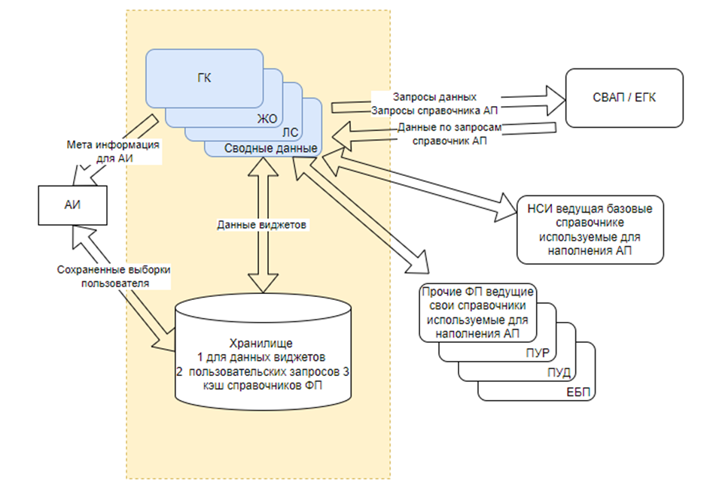

Исходники:

https://docs.google.com/document/d/1NIvalHKcB_f7PIj9Flo6Hy3szX5TMlzK-YY0qM_OZbM/edit?usp=sharing
рисунки (скачать файл из браузера и открыть его через сайт - https://app.diagrams.net)
https://drive.google.com/file/d/1KyWFGYmIPrvx-NQxLYeykDtUQdDev_YD/view?usp=sharing

